OBNOVLJIVI IZVORI ENERGIJE
Obnovljive izvore energije su energija vode, energija sunca, energija vjetra i
energija zemlje.
Njihovim korištenjem štiti se Zemljin ozonski omotač i život na Zemlji.

ZAPIŠI U BILJEŽNICU:
OBNOVLJIVI IZVORI ENERGIJE:
voda
sunce
vjetar
zemlja

NACRTAJ VJETRENJAČU.
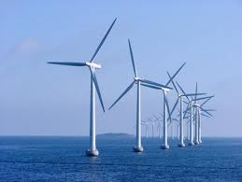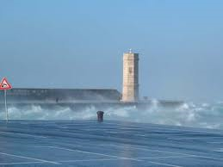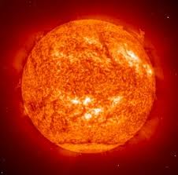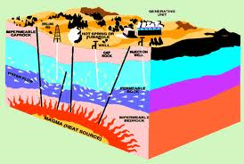
VJETAR VODA SUNCE GEOTERMALNA
ENERGIJA

